## CAPÍTULO I

**Contabilidad básica: conceptos**

1. **Introducción**

La actividad económica es el conjunto de hechos económicos (producción, compras y ventas) la mayoría expresables en dinero que realizan las personas tendientes a satisfacer sus necesidades materiales y espirituales. Esta actividad es consecuencia de la escasez de recursos y podemos decir que la realizan las siguientes que llamaremos unidades económicas:

* 1. Las empresas, personas jurídicas que se preocupan de producir bienes y ser- vicios que ofrecen al resto de la sociedad.
  2. Las familias que constituyen desde el punto de vista económico las consumi- doras o demandantes de bienes o servicios producidos por la empresa.
  3. El Estado que es productor y consumidor a la vez.
  4. El sector externo, también productor y consumidor a la vez.

En el Cuadro 1 se describe la actividad y la intervención de las unidades descritas.

De las cuatro unidades económicas mencionadas nos interesa la empresa que, en términos muy sencillos, podemos definir como un conjunto de personas, recursos materiales, recursos tecnológicos, financieros y de otra especie que interactúan en forma permanente en pos de ciertos objetivos sociales dentro de los cuales nos intere- san los económicos, es decir, la obtención de ganancias. Nos referiremos a la empresa como persona jurídica; esto es, una creación de los seres humanos y como tales, con derechos y obligaciones en términos económicos.

Las empresas se pueden clasificar de acuerdo a muchos criterios de los cuales los más relevantes son el tamaño, la constitución jurídica, la propiedad y el giro u objetivo social. En el Cuadro 2, se presentan esquemáticamente estos cuatro criterios de clasificación.

**Cuadro 1: Unidades y actividad económica**

**Estado**

* Normas
* Manda
* Prohíbe
* Permite

**Sector Externo**

* Importaciones
* Exportaciones

**Sector Interno** Trabajadores, consumidores

**Empresa** Productos, Bienes y Servicios

**Actividad Económica** Suma de hechos económicos

**Hecho Económico** Acción desarrollada para satisfacer necesidades

Información

**Cuadro 2: Clasificación de empresas**

POR SU CONSTITUCIÓN JURÍDICA

Individuales

S O C I A L E S

de personas

Colectiva Simple Responsabilidad Ltda. Comandita Simple

de capitales

Comandita por Acciones Sociedades Anónimas Cooperativas

CLASIFICACIÓN DE EMPRESAS

POR SU GIRO U OBJETIVO SOCIAL

* Manufactureras
  + Comerciales
  + De Servicios
  + Financieras

POR LA PROPIEDAD DEL CAPITAL

– Privadas

– Fiscales o Públicas o Estatales

– Mixtas

POR SU TAMAÑO

* Pequeñas
* Medianas
* Grandes

Para lograr sus objetivos en forma eficiente y productiva las empresas deben ser administradas o gestionadas en forma profesional y técnica.

La administración es una actividad humana omnipresente ya que, como se apre- ciará, todas las personas de alguna forma administran, claro que la mayoría en forma informal y/o intuitiva. Todos toman decisiones y ejercen el proceso administrativo de pensar, actuar y evaluar. En términos más técnicos: administrar o gestionar es pla- nificar (pensar antes de actuar), ejecutar (actuar conforme a lo pensado) y controlar y evaluar (contrastar lo que se ejecuta conforme a lo planificado).

1. Planificar es pensar lo que se hará en el futuro estableciendo objetivos, metas, políticas, programas, procedimientos, presupuestos, proyectos, etc. Todos los cuales podemos considerar como tipos de planes.
2. Ejecutar lo planificado implica organizar, coordinar, dirigir y controlar. La organización implica estructurar funciones y establecer jerarquías. El organi- grama es el método más conocido y tradicional para representar las funcio- nes relevantes dentro de la empresa. La coordinación se establece mediante las comunicaciones formales e informales dentro de la empresa. Las reu- niones periódicas constituyen un método muy utilizado para la coordina- ción del accionar del conjunto. La dirección se refiere al liderazgo que se da naturalmente en cualquier grupo humano, pero en este caso nos referimos al formal, esto es, a los cargos directivos y de jefaturas. El control consiste en los mecanismos que nos van informando día a día los resultados efectivos versus los resultados esperados.
3. Evaluar es comparar o contrastar lo planificado con lo ejecutado para detec- tar desviaciones y corregir lo que corresponda, sea lo planificado o el queha- cer de los miembros de la organización.

La actividad de administrar y gestionar implica tomar decisiones en cada instante del proceso y a todo nivel, lo que implica disponer de información relevante, veraz, fidedigna y oportuna. Para ejecutar lo planificado es fundamental un orden, una estructura que dé garantía de un funcionamiento apropiado para el cumplimiento de los objetivos. Una estructura básica tradicional de una empresa se representa en el siguiente cuadro.

**Cuadro 3: Funciones en la empresa**



Asesores Auditoría Jurídica

Sistema Contable

Personal o Recursos Humanos

Ventas o Distribución

Compras o fabricación

Finanzas

Coordinador General

Gerencia General Planifica - Organiza - Dirige Ejecuta - Coordina - Controla

Organización Interna de las Empresas

Información

Información

|  |  |  |
| --- | --- | --- |
|  | I n f o r m a c i ó n |  |
| T r a b a j a d o r e s | | |

Como se observa en este esquema de organización interna de la empresa, la informa- ción es un aspecto relevante. Información que fluye en todos los sentidos, vertical; desde abajo hacia arriba y viceversa y, por supuesto, en forma horizontal.

La función principal en una empresa es la función de producción de los bienes o servicios constituyentes de su giro que en este cuadro está bajo la denominación de compras o fabricación. Todas las demás funciones son de apoyo a la producción que es la que le da el sentido a la empresa.

El sistema de información contable contiene los tres elementos clásicos de un sis- tema:

1. Una entrada compuesta de todos los hechos y transacciones que realiza la empresa o que ocurren en el medio y le afectan.
2. Un proceso que consiste en medir, ordenar, clasificar, registrar y resumir la información.
3. Una salida que son los cuatro estados contables básicos.

A continuación, en el Cuadro 4, se presenta un esquema del sistema contable.

En la fase de ENTRADA, toda transacción o hecho económico debe ser respal- dado por documentos, comprobantes, formas e impresos que dejan en evidencia la ocurrencia de aquella. Con estos se formalizan las transacciones y se crea un respaldo legal.

**Cuadro 4: Sistema de información contable**

ENTRADA

PROCESO

SALIDA

Transacciones o Hechos Económicos

Ordenar, Medir, Clasificar, Registrar y Resumir

Estados Contables Básicos

C o m p r o b a n t e s

E l e m e n t o s

I n f o r m a c i ó n

**Obligatorios**

Legalizados

**Voluntarios** Ingresos Egresos Traspasos

Veracidad

Ordenan la información

**Formales**

* Personas
* Formularios
* Registros/Libro
* Equipos
* Manuales de procesamiento

**Esenciales**

* Normas
* Reglas
* Principios C.G.A.

1. Balance General
2. Estado de Resultado
3. Estado de Flujo de Efectivo
4. Estado de Cambio

en el patrimonio neto

CONTABILIDAD COMO SISTEMA DE INFORMACIÓN

La documentación mercantil puede ser de origen interno o externo; documentación que es fuente de datos para desarrollar el sistema de información.

Entre muchos otros documentos, tenemos: las facturas y boletas de ventas, facturas y boletas de compra, notas de débito, notas de crédito, contratos de trabajo, liquida- ciones de sueldos y contratos de diversa índole.

En la fase de PROCESO, se efectúan una serie de tareas manuales o digitales que incluyen el ordenamiento, la medición, la clasificación de operaciones y otras tareas. Dentro de este proceso se realiza la FUNCIÓN FUNDAMENTAL de la conta- bilidad, cual es REGISTRAR los datos para ir construyendo la información y dar origen a los estados contables básicos que constituyen la tercera fase del sistema que denominamos la salida.

En la fase del PROCESO entonces se recopilan los hechos económicos, se analizan, se clasifican y se registran. La salida del sistema es la información elaborada en forma de los cuatro estados nombrados en el Cuadro 4. Debe agregarse que en la actuali- dad, la disciplina contable incluye el análisis e interpretación de la información que ella misma elabora.

El proceso de registro se efectúa en los llamados libros contables siendo los prin- cipales: el Libro Diario, el Libro Mayor y el Libro de Balances. Los secundarios o auxiliares son, entre otros, el libro de compras, el de remuneraciones y el de ventas. Libros o registros que serán definidos y usados en el Capítulo II de este manual.

Presentado de otra forma, el sistema de información contable implica las siguientes actividades.

**Cuadro 5: Actividades dentro del sistema contable**

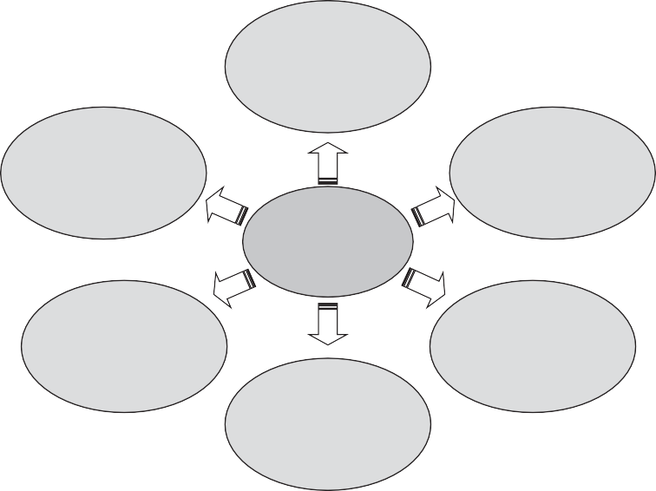

Proyección de los informes contables

Recopilación de los hechos económicos

Análisis y clasificación de los hechos económicos

Fases

Registro

Análisis e interpretación de la información

Proyección de los informes contables

Aun cuando esta publicación constituye un manual de contabilidad básica, no podemos seguir adelante sin referirnos aunque sea brevemente a la globalización de la contabilidad en el mundo actual en que todo se internacionaliza o globaliza. Nos referimos a las normas contables y financieras internacionales que dentro del Cuadro 4 están incluidos dentro de los elementos esenciales del proceso.

No hace muchos años atrás, los distintos países diferían, a veces bastante, en la forma de contabilizar determinados hechos económicos. En la actualidad en más de 150 países se aplican las Normas Internacionales de Contabilidad (NIC o IAS, en inglés) y las Normas Internacionales de Información Financiera (NIIF o IFRS, en inglés). Estas normas que son prácticamente universales no son reglas específicas de registro, más bien orientaciones generales que dan lugar a aplicaciones particulares. El Cua- dro 6 que sigue presenta algunas ideas sobre estas normas.

**Normas Internacionales de Información Financiera**

Son un conjunto de conceptos generales y normas particulares que regu- lan la elaboración y presentación de la información contenida en los estados financieros y que son aceptadas de manera generalizada en un lugar y a una fecha determinada.

**Cuadro 6: Emisión y aplicación de normas contables**

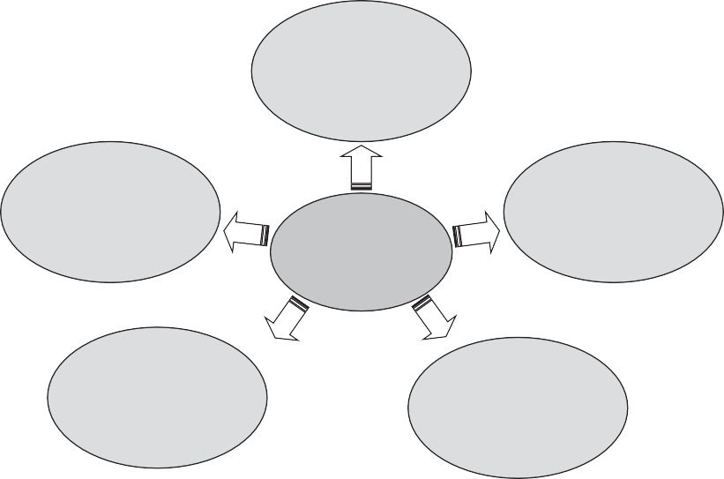

Pronunciamientos normativos, conceptuales y particulares

Aceptados de manera amplia y generalizada por la comunidad financiera

y de negocios

Emitidos por el CINIF o transferidos al CINIF

Fases

En un lugar y fechas determinados

Regula la información contenida en los Estados Financieros y Notas

Los elementos básicos de las Normas son: el marco conceptual (MC), las normas específicas contables y de información financiera, y las interpretaciones SIC e IFRIC. Todo lo anterior se aplica para la confección de los Estados financieros.

En el Cuadro 7 a continuación se describen los elementos básicos mencionados, que constituyen el sistema regulador y que confluyen en los estados finales.

**Cuadro 7: Entidades, normas y Estados financieros**

**SISTEMA REGULADOR**

AUTORIDADES

NORMATIVA CONTABLE

AUDITORES EXTERNOS

Marco Conceptual

NIC (IAS) - SIC IFRS (NIFF)- IFRIC

USUARIOS EXTERNOS

ESTADOS FINANCIEROS

De este cuadro, nos referiremos brevemente al marco conceptual (MC), que no es una norma internacional, por lo tanto, no define normas en particular ni deroga pronunciamientos específicos.

En caso de conflictos entre el MC y una NIIF específica, prevalecerán los requeri- mientos de esta última; aunque debe tenerse en cuenta que, para la dictación de una norma, el Consejo se guía por el MC.

El marco tiene como temáticas el objetivo de la información financiera con propó- sito general, las características cualitativas de la información financiera útil, los com- ponentes de los Estados financieros, hipótesis y definiciones. En los puntos 1.1 y 1.3 un poco más adelante, abordaremos las dos primeras temáticas señaladas.

14 Actualizadas

5 Actualizadas

El marco conceptual define los conceptos esenciales relacionados con la pre- paración y presentación de los Estados financieros para usuarios externos, siendo su objetivo ayudar o facilitar:

1. La emisión y revisión de las normas y procedimientos relativos a la pre- sentación de Estados financieros.
2. La preparación de los Estados financieros, la aplicación de las normas de contabilidad, así como en el tratamiento de materias que no han sido todavía objeto de una norma de contabilidad.
3. La interpretación de la información contenida en los Estados financieros preparados siguiendo las normas de contabilidad.
4. La formación de una opinión, por parte de los auditores externos acerca de si los Estados financieros han sido preparados de acuerdo a las nor- mas de contabilidad aprobadas y vigentes.
5. La entrega de información, a todos los interesados en la emisión de nor- mas de contabilidad, acerca de las bases utilizadas en dicho proceso.

En el siguiente cuadro, además del marco conceptual, se distinguen las normas emi- tidas y actualizadas a la fecha, que son las siguientes:

**Cuadro 8: Normas**

I.A.S. (NIC)

S.I.C

I.F.R.S. (NIIF)

CINIIF

17 Emitidas

41 Emitidas

24 Vigentes

Marco Conceptual

Un Marco Conceptual (IASB)

Finalmente, debemos señalar que la norma internacional de contabilidad N° 1 con- tiene varios aspectos que provienen del MC y está referida a la presentación de los Estados financieros.

En el cuadro que sigue se observa la temática fundamental del cuadro conceptual.

**Cuadro 9: Marco conceptual y contenido**

Objetivos de la Información

Componente de los Estados Financieros

Consideraciones Fundamentales

* Suministrar información a usuarios
* Presentar gestión y administración
* Utilidad para decisiones financieras

Responsabilidades Administración

* + Preparación
  + Presentación
* Estado de situación
* Estado de Resultado
* Estado de variación del patrimonio neto
* Estado de Flujo e Efectivo
* Notas
* Información por Segmentos

Empresa en Marcha

Consideraciones Cualitativas

* + Comprensibilidad
  + Oportunidad
  + Verificabilidad
  + Comparabilidad

Devengado

### La información contable y sus objetivos1

En términos generales la contabilidad debe:

* + - Aportar los antecedentes necesarios para la toma de decisiones, permitiendo prever los resultados que involucran las decisiones.
    - Constatar los resultados de las distintas gestiones dentro de la empresa y facilitar la identificación de las causas que motivan las desviaciones respecto de lo previsto.

**1** Este punto 1.1) y los dos siguientes 1.2) y 1.3) fueron extractados del *Manual contable NIIF* del profesor Carlos Filgueira R. con la debida autorización

* + - Facilitar las funciones de fiscalización de los organismos externos facultados para ello y la presentación de información requerida por terceros o preparada para ellos.

En otras palabras, la información es necesaria para efectos microeconómicos (a nivel de empresa) y macroeconómicos (a nivel externo).

Como hemos visto desde el punto de vista administrativo, la contabilidad es con- siderada una herramienta básica de la información y el control para toda la gestión económica-financiera de una empresa.



Importancia Legal

Importancia Tributaria

Considerando que la contabilidad constituye una reseña cronológica de las operaciones realizadas por la empresa, podemos decir ciertamente que es la base para determinar todos los impuestos que gravan la actividad comercial.

Dada la importancia que tiene la contabilidad en la actividad mercantil es que ella está sujeta al control de algunos organismos estatales que tienen entre otras funciones la misión de revisarla desde diferentes puntos de vista, según sea el objetivo que persiga la fiscalizadora.

Como hemos recalcado en puntos anteriores de la importancia de la información contable es que el tema siguiente aborda cuáles son sus caracte- rísticas.

Que se encuentra contenido en el ART. 36 del Código de Comercio, que dice “Los libros de contabilidad llevados conforme a la Ley; hacen fe en las cuestiones mercantiles que los comerciantes agiten entre sí”.

Vale decir en cualquier juicio mercantil en que participe el comerciante, este podrá utilizar como medio de prueba sus libros de contabilidad.

Roles

Para que la información contable cumpla con sus funciones de apoyo al proceso de toma de decisiones y control de la empresa, debe ser recibida por los usuarios dentro del plazo razonable para actuar.

Todas estas características conducen a un mismo fin: conseguir que la información contable sea útil en la toma de decisiones de los usuarios, tanto del sector interno como externo de la entidad.

En término más específicos la información contable debe ser útil para:

1. la toma de decisiones de los usuarios en los que se refiere a inversiones y créditos;
2. medir la situación financiera de la empresa;
3. conocer los recursos de la empresa, derechos de terceros sobre ellos y sus cambios;
4. conocer los recursos económicos, obligaciones y acciones de los propietarios:
5. conocer sobre el rendimiento de la empresa y sus ganancias;
6. conocer sobre liquidez, solvencia y flujo, de fondo de la empresa;
7. conocer sobre la conducción de los administradores y su desempeño.

Para que los distintos usuarios de la información contable puedan utilizarla, es nece- sario que se cumpla con ciertos requisitos, que se señalan a continuación.

* Verdadera
* Exacta
* Clara
* Referida a un nivel

Significativa

Debe entregarse en el momento en que se necesite, ya que se para la toma de decisiones o bien para efectuar el control y aplicar a tiempo las acciones de correccio- nes cuando el caso lo amerita.

Económica

Requisitos de la información clave

Oportuna

Los beneficios que se obtienen al utilizarla deben ser iguales o superiores al costo en que se incurre para obtenerla.

Completa

Reflejar los hechos económi- cos ocurridos, porque de lo contrario se podría inducir a error a los usuarios de esta información.

Los sistemas de información en las empresas son eficientes en la medida que den apoyo y fundamenten la toma de decisiones. Por lo tanto, el fin de estudiar y pre- ocuparse de los sistemas de información en una organización es desarrollar un sis- tema que permita adoptar decisiones reduciendo la posibilidad de error, y al mismo tiempo, reduciendo al mínimo aquellos datos secundarios que no tienen como obje- tivo la toma de decisiones.

### Campos de la contabilidad

La contabilidad se relaciona con varias disciplinas, dentro de las más relevantes tenemos:

**La Administración de Empresas**

**CONTABILIDAD**

|  |  |  |
| --- | --- | --- |
| La administración de los | **La Economía** | |
| negocios está relacionada |
| Se preocupan de temas análogos, ambas están relacionadas con los bienes y con la actividad humana, referente a la producción, distribución y consumos de los bienes. Se dice que la contabilidad es la economía aplicada a una empresa en  particular, en donde el controlador cumpliría el rol de un economista dentro de la empresa. | **El Derecho** |
| con las operaciones |
| comerciales que se |
| desarrollan y los efectos  que estos producen sobre |
| El contador debe tener |
| los bienes y los derechos de | suficientes conocimientos |
| propiedad. La contabilidad | de derecho comercial, |
| debe ser la medida de | tributario y social para |
| gestión. La administración | aplicarlos dentro de la |
| fija un objetivo, hace una | empresa, ya que, la |
| organización de los | contabilidad se encuentra |
| elementos humanos y, | subordinada al derecho. |
| materiales con los que |  |
|  |
| cuenta la empresa y |
| ejecuta las actividades, y es |
| la contabilidad la |
| encargada de informar |
|  | |
| sobre los resultados de su |
| gestión. |

### Principios básicos de la contabilidad

Los principios contables se encuentran reunidos tanto en el marco conceptual como en la NIC, existe una serie de principios básicos que nos permiten homogeneizar la práctica contable.

La palabra “principio”, se utiliza para significar una ley o regla general adoptada o profesada como una pauta para la acción. Esto significa que los principios no nos indican cómo deben registrarse exactamente cada evento que ocurra en la empresa. Los principios de contabilidad son creación del hombre, es decir, no fueron extraí- dos de axiomas básicos, ni es verificable su validez por observación y experimenta- ción. Su creación obedece o es resultado de una evolución.

Los principios contables se desglosan en la Hipótesis Fundamental y las característi- cas cualitativas. A continuación, comentaremos alguno de ellos:

|  |  |  |
| --- | --- | --- |
| 1. Devengado | 4. Representación fiel | 7. Verificabilidad. |
| 2. Negocio en marcha | 5. Comparabilidad | 8. Comprensibilidad. |
| 3. Relevancia | 6. Oportunidad | 9. La restricción del costo en la información financiera útil. |

1. El devengo, describe los efectos de las transacciones y otros sucesos y circuns- tancias sobre los recursos económicos de la entidad que informa en los perío- dos en que esos efectos tienen lugar, incluso si los cobros y pagos resultantes se producen en un período diferente.
2. La base de la contabilidad internacional se sostiene sobre la hipótesis funda- mental, en el cual el marco conceptual nos define lo que es el “negocio en marcha”.

|  |  |  |
| --- | --- | --- |
| Los estados financieros se prepa- ran normalmente bajo el supuesto que una entidad está en funciona- miento y continuará su actividad dentro del futuro previsible. Por lo tanto, se supone que la entidad no tiene intención ni necesidad de liquidar o recortar de forma impor- tante la escala de sus operaciones. |  | Si se tiene la intención o nece- sidad de liquidar o terminar la sociedad, los estados financieros tienen que prepararse sobre una base diferente, en cuyo caso dicha base debería revelarse. |

Las características cualitativas se desglosan en dos: las que son fundamentales y las que permiten mejorar la utilidad de la información.

|  |
| --- |
|  |
| RELEVANCiA  (Materialidad o importancia relativa) |
| CARACTERÍSTiCAS CUALiTATiVAS FUNDAMENTALES |
| REPRESENTACiÓN FiEL |

1. Relevancia

La información financiera relevante es capaz de influir en las decisiones tomadas por los usuarios.

El valor predictivo y el valor confirmatorio de la información financiera están interrelacionados. La información que tiene valor predictivo habitualmente también tiene valor confirmatorio.

*-Materialidad o importancia relativa*

La información es material o tiene importancia relativa si su omisión o expre- sión inadecuada puede influir en decisiones que los usuarios adoptan a partir de la información financiera de una entidad que informa específicamente.

1. Representación fiel

Los informes financieros representan fenómenos económicos en palabras y números. Para ser útil, la información financiera debe no solo representar los fenómenos relevantes, sino que también debe representar fielmente los fenó- menos que pretende representar. Para ser una representación fiel perfecta, una descripción tendría tres características: completa, neutral y libre de error. Libre de error significa que no hay errores u omisiones en la descripción del fenómeno, y que el proceso utilizado para producir la información presen- tada se ha seleccionado y aplicado sin errores.

|  |  |  |
| --- | --- | --- |
|  |  | COMPARABiLiDAD |
|  |  |  |
| CARACTERÍSTiCAS CUALiTATiVAS PARA MEJORAR LA UTiLiDAD DE LA iNFORMACiÓN |  | OPORTUNiDAD |
|  |  |
|  | VERiFiCALiDAD |
|  |  |
|  |  | COMPRENSiBiLiDAD |

1. Comparabilidad

La información sobre una entidad que informa es más útil si puede ser com- parada con la información similar sobre otras entidades y con información similar sobre la misma entidad para el otro período. Es la característica cua- litativa que permite a los usuarios identificar y comprender similitudes y diferencias entre partidas. No está relacionada con una única partida. Una comparación requiere de al menos dos partidas. La comparabilidad no es uniformidad. Para que la información sea comparable, las cosas similares deben verse parecidas y las cosas distintas deben verse diferentes.

La comparabilidad de la información financiera no se mejora haciendo que las cosas diferentes se vean parecidas ni haciendo que las cosas similares se vean distintas. Aunque un fenómeno económico único puede ser represen- tado fielmente de múltiples formas, permitiendo métodos contables alterna- tivos para el mismo fenómeno económico, ello disminuye la comparabilidad.

1. Verificabilidad

Ayuda a asegurar a los usuarios que la información representa fielmente los fenómenos económicos que pretende representar.

La verificación puede ser directa o indirecta. Verificación directa signi- fica comprobar un importe u otra representación mediante la observación directa, por ejemplo, contando efectivo. Verificación indirecta significa com- probar los datos de entrada de un modelo, fórmulas u otra técnica, y re calcular el resultado utilizando la misma metodología.

1. Oportunidad

Oportunidad significa que los responsables de la toma de decisiones dis- pongan a tiempo de la información, de forma que esta tenga la capacidad de influir en sus decisiones. Generalmente cuánto más antigua es la infor- mación, menor es su Utilidad. Sin embargo, cierta información puede con- tinuar siendo oportuna durante bastante tiempo después del cierre de un período sobre el que se informa debido a que, por ejemplo, algunos usuarios pueden necesitar identificar y evaluar tendencias.